Chile - 2021
Hotel las Torres - Patagonia
5 dias

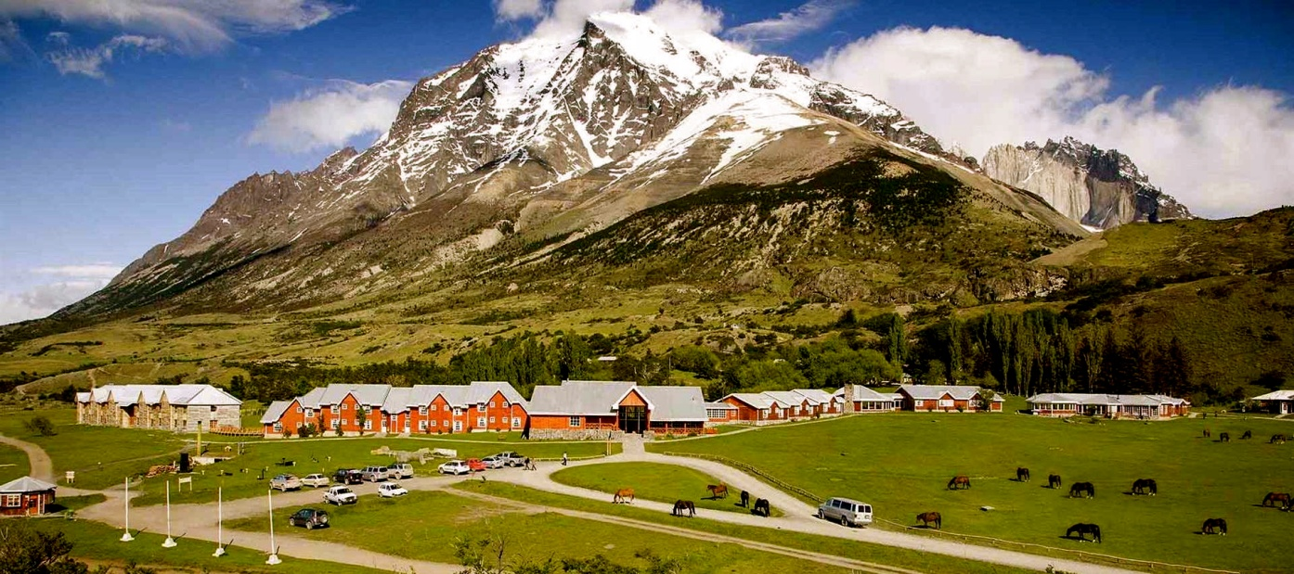

Privilegiado por sua localização, o Hotel Las Torres é um verdadeiro rancho em pleno Parque Nacional Torres del Paine. A essência de antigos costumes e tradições é preservada até hoje sem abrir mão do charme e o conforto. Nas áreas sociais, amplas janelas com entrada de luz natural, contemplando a paisagem até mesmo na hora de um drink. Não faltam opções de atividades ao ar livre como trekking, cavalgadas, típicos churrascos, visitas aos principais pontos do Parque e muito mais. A horta orgânica garante ao menu o sabor autêntico da região com pratos tradicionais da Patagônia.

1º dia - Santiago - Punta Arenas - Torres Del Paine
Após café da manhã, traslado privativo ao aeroporto para embarque com destino a Punta Arenas. Chegada, recepção no aeroporto pelo representante do Hotel Las Torres e traslado ao hotel. Durante o percurso, entre Punta Arenas e o Parque Nacional, parada no Rancho Cerro Negro, propriedade da mesma família de Las Torres, para que visitante conheça a vida no campo conforme antigos costumes locais. São 6.000 hectares com 1.600 ovelhas onde se apresenta a lida com os animais incluindo a tosa realizada para produção de lã (Novembro a Fevereiro). Logo após, continuação ao famoso Parque Nacional Torres del Paine, onde está localizado o Hotel Las Torres. Hospedagem por 4 noites, com todas as refeições e atividades.

2º ao 4º dia - Torres Del Paine
Dias livres para desfrutar da estrutura e todas as atividades que o hotel oferece.

5º dia - Torres Del Paine - Punta Arenas - Santiago
Em horário a ser determinado, traslado ao aeroporto de Punta Arenas, ou El Calafate.

Opção 1
Cidade | Hotel | Categoria | Tipo de Apto | Acomodação
Torres del Paine | Las Torres | Primeira | Duplo Jardim | 4

Preço do roteiro terrestre, por pessoa, em US$
Validade | CONSULTE DATAS DISPONÍVEIS
Apto Duplo | U$ 2.710 | U$ 2.420

Opção 2
Cidade | Hotel | Categoria | Tipo de Apto | Acomodação
Torres del Paine | Las Torres | Primeira | Duplo Montanha | 4

Preço do roteiro terrestre, por pessoa, em US$
Validade | CONSULTE DATAS DISPONÍVEIS
Apto Duplo | U$ 1.350 | U$ 2.605

*Importante:
O hotel encontra-se fechado na temporada de inverno - maio a setembro.

Valores apenas informativos e sujeitos a alteração e reajustes cambiais. Preços finais somente serão confirmados na efetivação da reserva. Não são válidos para períodos de feiras, feriados, Natal e Reveillon.

Observação:
Os hotéis mencionados acima incluem taxas locais.
O critério internacional de horários de entrada e saída de hotéis, normalmente é:
Check-in: entre 14h00 e 15h00 Check-out: entre 11h00 e 12h00

O roteiro inclui:

O roteiro inclui:

• 4 noites em Torres Del Paine

• Café da manhã diário

• Todas as refeições e open bar no Hotel Las Torres (exceto bebidas Premium)

• Explorações diárias com guias bilíngues

• Visita a Estância Cerro Negro

• Traslados regulares de Punta Arenas, Puerto Natales ou El Calafate - consultar horários

O roteiro não inclui:

- Passagem aérea
- Bebidas alcóolicas Premium
- Despesas com documentos e vistos
- Despesas de caráter pessoal, lavanderia, gorjetas, telefonemas, etc.
- Qualquer item que não esteja no programa

Documentação necessária para portadores de passaporte brasileiro:
- Passaporte: com validade mínima de 6 meses da data de embarque com 2 páginas em branco
- Visto: nãoé necessário visto para o Chile
- Vacina: não é necessário

Valores em dólares americanos por pessoa, sujeitos à disponibilidade e alteração sem aviso prévio.

